Mokinio vardas, pavardė: _____________________________________________________________________________________
Klasė: ______________

Lietuva 1918–1941 m.

1. Išnagrinėkite iliustraciją.
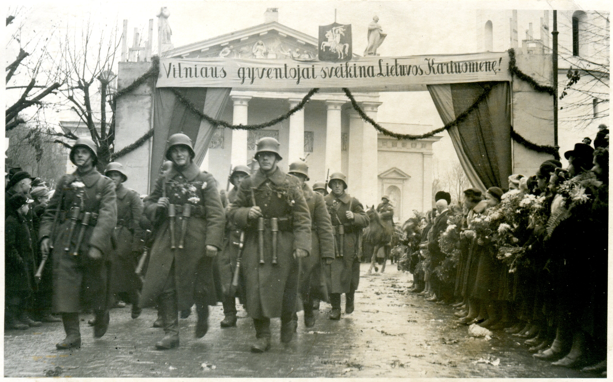
1.1 Koks įvykis vaizduojamas šioje iliustracijoje?
_____________________________________________________________________________________________________________

1.2 Kada įvyko šis įvykis?
_____________________________________________________________________________________________________________

1.3 Su kokia Lietuvos ir SSRS pasirašyta sutartimi susijęs šis įvykis?
_____________________________________________________________________________________________________________

1.4 Išvardykite svarbiausius šios sutarties punktus.
____________________________________________________________________________________________________________________________________________________________________________________________________________________________________________________________________________________________________________________________________________________________________________________________________________________________________________________

1.5 Įvertinkite, kokia buvo šios sutarties bei nuotraukoje vaizduojamo įvykio reikšmė Lietuvos valstybingumo raidai.
__________________________________________________________________________________________________________________________________________________________________________________________________________________________
____________________________________________________________________________________________________________________________________________________________________________________________________________________________________________________________________________________________________________________________________________________________________________________________________________________________________________________
- Išnagrinėkite rašytinį šaltinį.

Per du nepriklausomybės dešimtmečius, 1918–1940 m., Lietuvoje buvo sukurta vieninga šalies švietimo sistema, iš esmės reformavusi ne tik mokyklų tinklą, bet ir jų ugdymo turinį. Buvo parengti originalūs vadovėliai ir kitos mokymo priemonės, išugdyti mokytojai. Tarpukariu sukurtą valstybinę Lietuvos mokyklų sistemą sudarė pradžios mokyklos, progimnazijos, gimnazijos, specialiosios, amatų ir aukštosios. Šiose mokyklose mokiniai mokyti, auklėti ir lavinti gimtąja kalba. Mokymo turinys formuotas remiantis savo krašto nacionaline specifika, itin pabrėžiant dvasines vertybes, visuomeninį ugdomos asmenybės angažuotumą savo tautai. Principais ir metodais mokymo turinys priartėjo prie Europos švietimo lygio. 1936 m. įstatymas pabrėžė, kad mokykla turi suteikti mokslo žinių pagrindus, ugdyti jaunimo dvasios ir kūno jėgas, mokyti jį Lietuvą mylėti, branginti, jai aukotis, o gimnazija dar ir parengti aukštajam mokslui.
Didžioji dalis tarpukario Lietuvos visuomenės gyveno kaime, todėl didelis dėmesys buvo skiriamas pradinėms kaimo mokykloms. 1922 m. Steigiamasis Seimas priėmė Pradžios mokyklų įstatymą. Patvirtinta 4 metų pradžios mokykla, privaloma visiems mokyklinio amžiaus vaikams, nuo 1936 m. pereita prie šešiametės pradinės mokyklos. Mokymo turinys pradinėje mokykloje buvo platus, o reikalavimai griežti. Daugiausia dėmesio skirta gimtajai kalbai, aplinkos ir tėvynės pažinimui bei aritmetikai… Mokyklų veiklą atidžiai kontroliavo apygardos skiriami prižiūrėtojai – mokyklų inspektoriai. Priskirtas mokyklos inspektorius lankydavosi mokykloje bent dukart per mokslo metus ir savo ataskaitose fiksuodavo viską: mokinių lankomumą, nelankymo priežastis, mokinių pažangą, mokytojo iniciatyvas, gebėjimus, mokyklos ūkio, inventoriaus kokybę ir t.t.
http://www.baltuatlantida.lt/index.php/ukis-ir-aplinka/1542-svietimastarpukariuirnudienosakcentai

2.1 Kokias svarbiausias išvadas apie tarpukario Lietuvos švietimą galima padaryti remiantis šiuo šaltiniu?
_______________________________________________________________________________________________________________________________________________________________________________________________________________________________________________________________________________________________________________________________________

2.2 Palyginkite to meto mokymo turinio ypatumus su šiuolaikinių mokyklų mokymo turiniu.
_________________________________________________________________________________________________________________________________________________________________________________________________________________________________________________________________________________________________________________________________________________________________________________________________________________________________________________________________________________________________________________________________________________________________

- Palyginkite 1922 m. ir 1938 m. Konstitucijas.

 | 1922 m. | 1938 m.
Seimo rinkimai
Seimo įgaliojimai
Prezidento rinkimai
Prezidento įgaliojimai
Išvados

